Рекомендации по организации образовательной деятельности для родителей воспитанников II младшей группы №3, находящихся на условиях самоизоляции на 18.05- 22.05.2020.

Время каждой деятельности: 15 минут.
Перерыв между деятельностью: 10 минут.

18 мая, понедельник.
1. Развитие речи.
Тема: «Чтение русской народной сказки «Бычок – черный бочок, белые копытца» (обр. М. Булатова)».
Рекомендации:
- Развивайте слуховое внимание при прослушивании русский народной сказки «Бычок черный бочок»
- Учите детей четко произносить слова со звуками /ц/, /ч/.
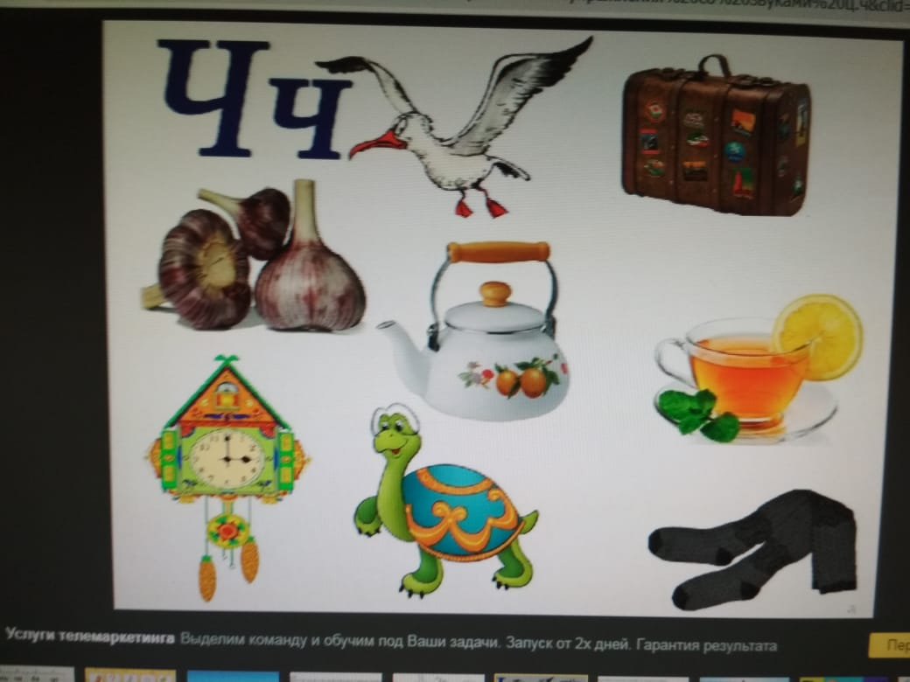
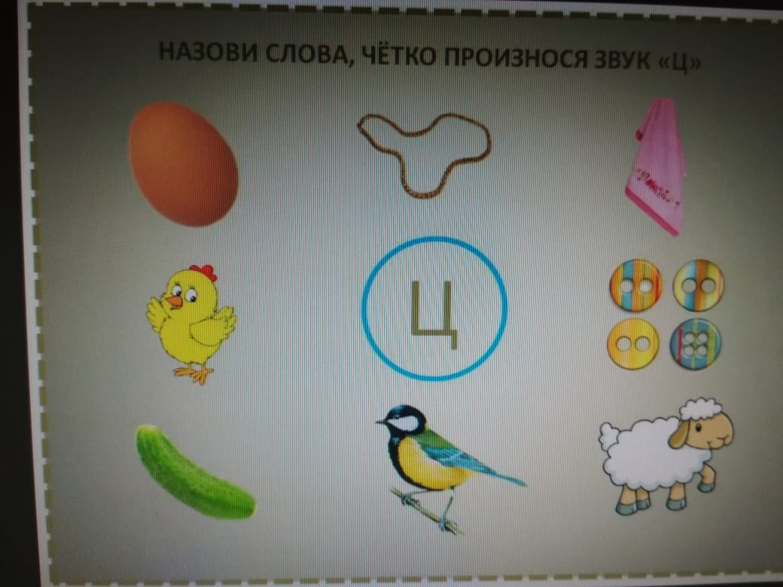

Игра на внимательность
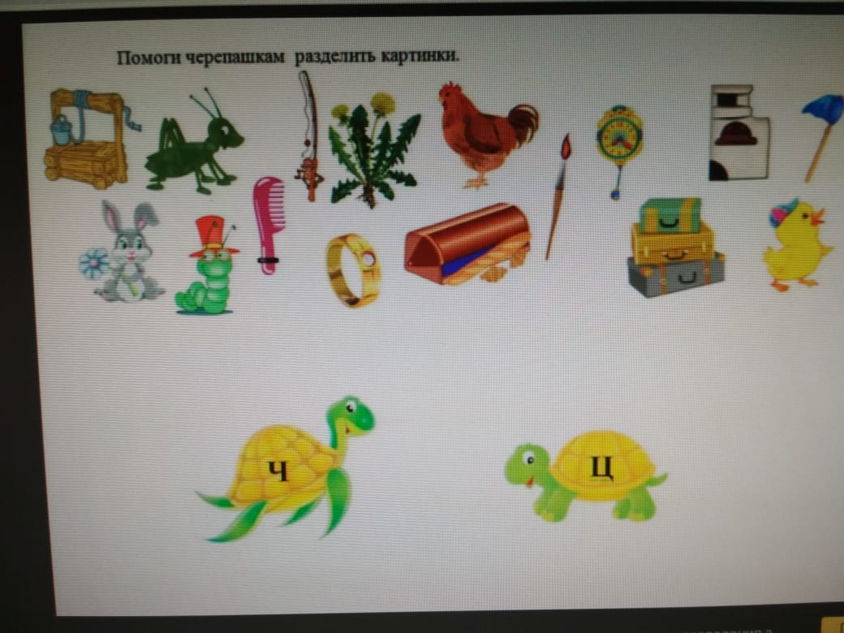
Игра «Назови ласково».
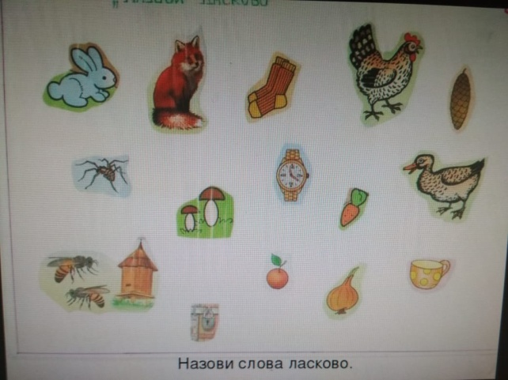

- Разучите скороговорку: «Четыре девочки катались на качелях».
- Выучите с ребенком стих:
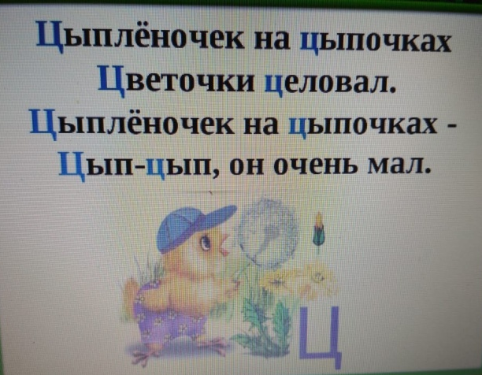
2. Музыка
Музыкально- ритмическое движение: «Пружинка»
https://yandex.ru/video/preview/?filmId=2118172862931840233&text=%C2%AB%D0%9F%D1%80%D1%83%D0%B6%D0%B8%D0%BD%D0%BA%D0%B0%C2%BB%20%D1%80.%D0%BD.%D0%BC.&path=wizard&parent-reqid=1589527965234826-1388626210615612878700295-prestable-app-host-sas-web-yp-198&redircnt=1589528003.1

Развиваем слуховое восприятие и мелкую моторику Для игры вам понадобятся: мягкая проволочка и хорошее настроение.

Слушание музыки: «Курочка» Любарского
https://yandex.ru/video/preview/?filmId=15286267777524305500&text=%C2%AB%D0%9A%D1%83%D1%80%D0%BE%D1%87%D0%BA%D0%B0%C2%BB+%D0%9B%D1%8E%D0%B1%D0%B0%D1%80%D1%81%D0%BA%D0%BE%D0%B3%D0%BE
учим ребенка до конца слушать музыкальное произведение. Можно предложить прохлопать в ладоши ритм мелодии.

19 мая, вторник
- Физкультура
Беседуем на тему: «Виды спорта»
Показываем ребенку картинку и говорим, какой вид спорта указан на ней. Рассказываем, что необходимо для конкретного вида спорта. (например: футбол-мяч, ворота; баскетбол- мяч, баскетбольное кольцо; теннис-мяч, теннисная ракетка, сетка; хоккей- клюшка, шайба, ворота и.т.д)

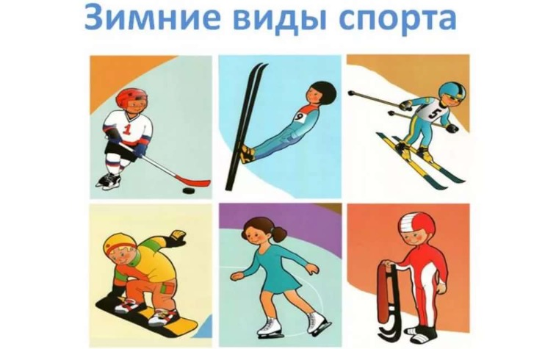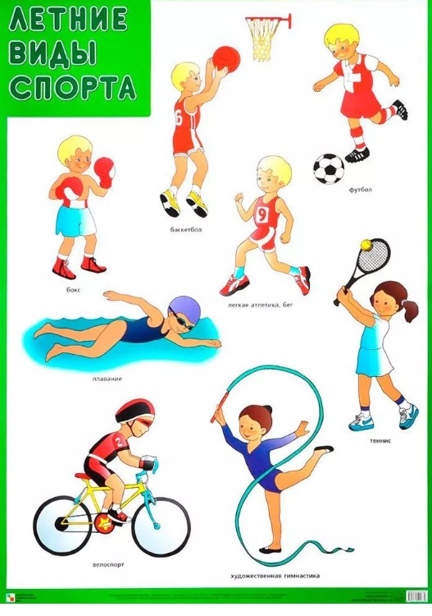

Делаем пальчиковую гимнастику:
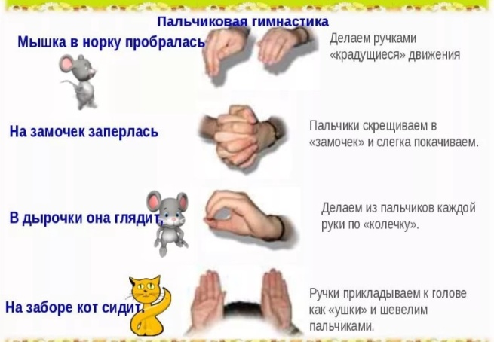
- Рисование
Тема: «Одуванчики в траве».

Рекомендации:
- Вызывайте в ребенке желание передавать красоту цветущего луга, форму цветов.
- Продолжайте учить рисовать красками, аккуратно работать с кисточкой, бумагой.
- Прочитайте стих «Одуванчик» О. Высотской

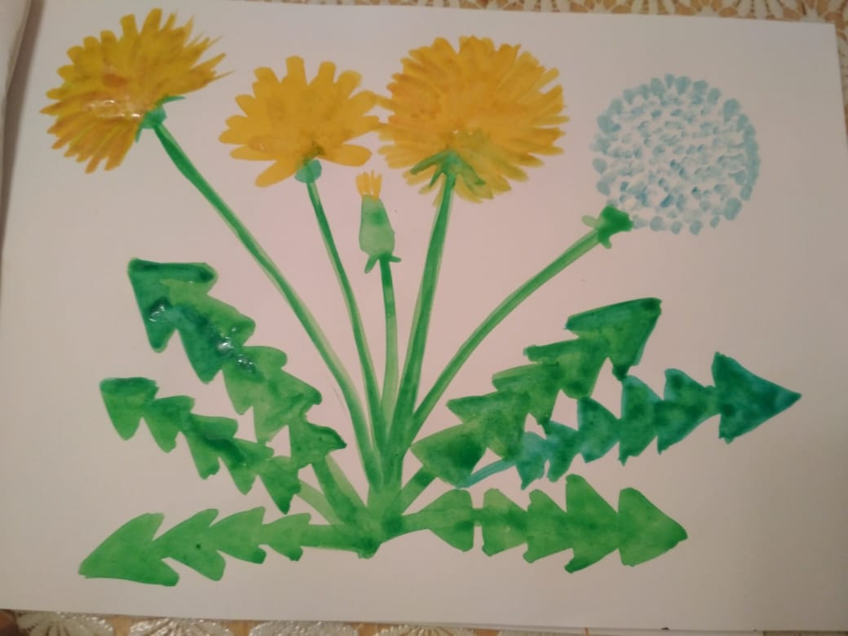

20 мая, среда

- ФЭМП
Тема: «Чудесный мешочек»
Рекомендации:
- Учите различать и называть геометрические фигуры: круг, квадрат, треугольник, шар, куб.

- Развивайте внимание, мышление, память, воображение

Игра «Найди лишнюю фигуру»
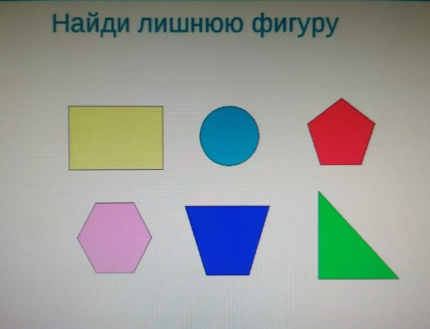

Игра «Построй фигуру из счетных палочек»

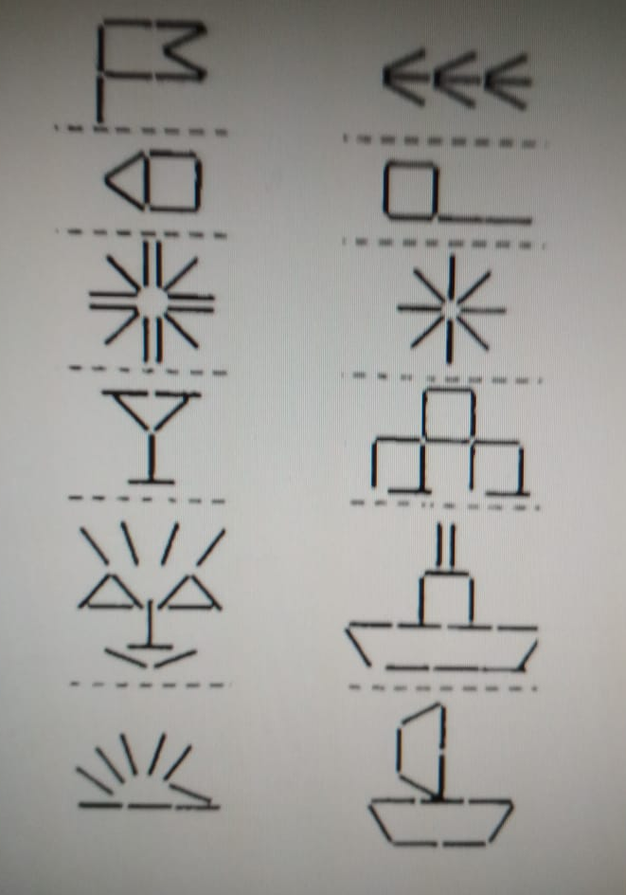

Игра «Чудесный мешочек»
В чудесном мешочке лежат большие и маленькие фигуры разных размеров и цветов. Ребенок должен на ощупь определить геометрическую фигуру на ощупь и сказать, какого она цвета.

- Физкультура.
Рекомендации:
- Учите ребенке ходьбе и беге между предметами

Комплекс упражнений для правильной осанки.

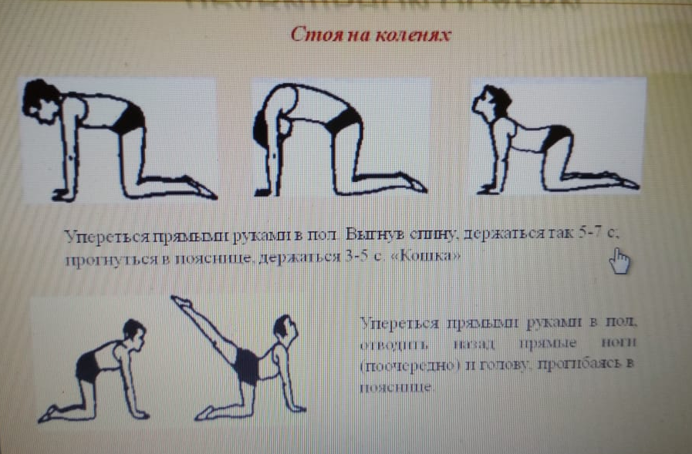

21 мая, четверг
Ознакомление с окружающим миром.

Тема: «Подарок для крокодила Гены» (Приготовление печенья)
Рекомендации:
- Познакомьте ребенка с трудом повара
- Воспитывайте интерес к трудовой деятельности
- Прочтите ребенку стих Н. Гракова «Повар в белом колпаке», стих О.Повещенко «Кто в столовой самый лучший»
- Спойте с ребенком песенку про день рождения.
- Прочтите (или посмотрите) сказку Э. Успенского «Чебурашка и крокодил Гена»
- Приготовьте вместе с ребенком подарок для Гены – печенье

Музыка
Пение: «Есть у солнышка друзья» Е. Тиличеевой
https://yandex.ru/video/preview/?filmId=7219611714958354971&text=%C2%AB%D0%95%D1%81%D1%82%D1%8C%20%D1%83%20%D1%81%D0%BE%D0%BB%D0%BD%D1%8B%D1%88%D0%BA%D0%B0%20%D0%B4%D1%80%D1%83%D0%B7%D1%8C%D1%8F%C2%BB%20%D0%95.%20%D0%A2%D0%B8%D0%BB%D0%B8%D1%87%D0%B5%D0%B5%D0%B2%D0%BE%D0%B9&text=%D0%B4%D1%80%D1%83%D0%B7%D1%8C%D1%8F%20&path=wizard&parent-reqid=1589528394579533-1655369522819516043100125-prestable-app-host-sas-web-yp-224&redircnt=1589528399.1
поем с ребеком весело и слаженно.
Пляшем с детьми: «Игра с лошадкой»
https://audio-vk4.ru/?mp3=%D0%98%D0%B3%D1%80%D0%B0+%E2%80%93+%D0%9B%D0%BE%D1%88%D0%B0%D0%B4%D0%BA%D0%B0
учимся с ребенком выразительно передавать игровые образы

22 мая, пятница
- Аппликация
Тема: «Цыплята на лугу»
Рекомендации:
- Учите ребенка составлять композицию из нескольких предметов, свободно располагая их на листе, учите изображать предмет, состоящий из нескольких частей
- Продолжайте отрабатывать навыки аккуратного наклеивания.

